CB174 Scheda creata il 5 settembre 2026
Descrizione storico-bibliografica
Il *teatro italiano : giornale artistico letterario. - Milano : Tip. Autori-Editori, 1867. – 1 volume ; 48 cm. ((Settimanale. - Descrizione basata su: Anno 1, n. 4 (24 gennaio 1867). - LO10786956

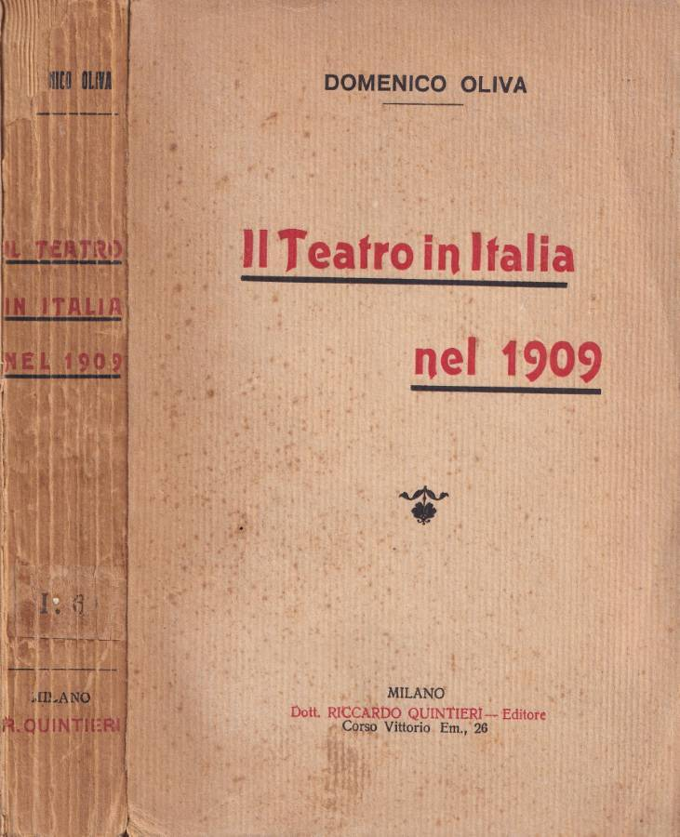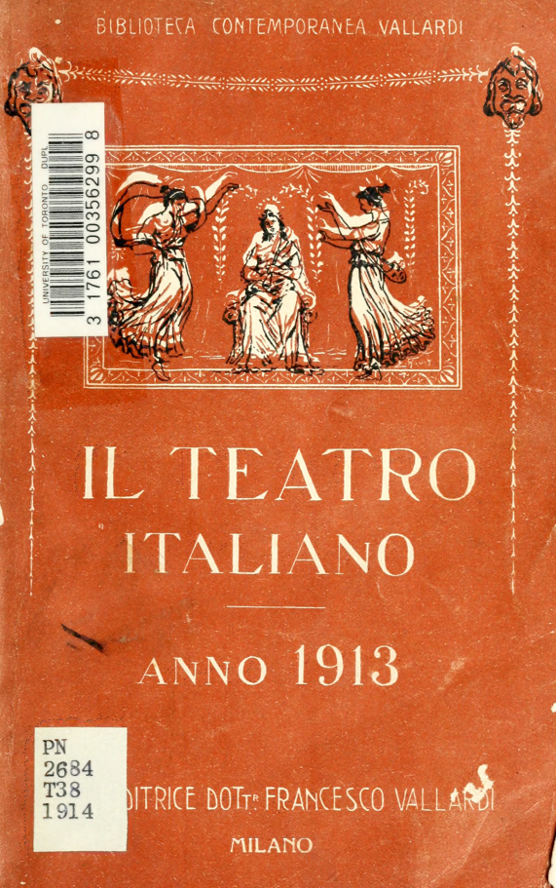
Il *teatro in Italia nel 1909 / Domenico Oliva. - Milano : R. Quintieri, stampa 1911. - XVII, 435 p. ; 20 cm.. - CUBI 420839. - BNI 1912-354. - CUB0491589
Autore: Oliva, Domenico <1860-1917>

Il *teatro italiano. - Anno 1913. - Milano : Francesco Vallardi, 1914. – 1 volume : ill. ; 20 cm. ((Annuale. - LO10397932
Fa parte di: *Biblioteca contemporanea Vallardi
Variante del titolo: Il *teatro italiano nel 1913
Copia digitale: 1913

Soggetto: Teatro italiano – 1867-1913
Classe: D792.0945

